Pielikums
Priekuļu novada domes
lēmumam Nr.147 (protokols Nr.4, 27.p.)

LATVIJAS REPUBLIKA
PRIEKUĻU NOVADA PAŠVALDĪBA
Reģistrācijas Nr. 90000057511, Cēsu prospekts 5, Priekuļi, Priekuļu pagasts, Priekuļu novads, LV-4126
www.priekuli.lv, tālr. 64107871, e-pasts: dome@priekulunovads.lv

PASKAIDROJUMA RAKSTS

Priekuļu novada pašvaldība atrodas Latvijas Vidzeme centrālajā daļā. Pašvaldība aizņem 301,8 km². Ilgtspējīgas attīstības stratēģijā ir definēts novada ilgtermiņa attīstības redzējums, stratēģiskie mērķi, prioritātes un attīstības perspektīva.
Ar katru gadu pašvaldībā samazinās novada iedzīvotāju skaits. 2009.gadā, kad tika apvienoti novadā četri pagasti, deklarēto iedzīvotājus skaits bija 9501, 2019.gada 1.janvārī 8325, vai desmit gadu laikā samazinājies par 1176 (vai par 12,4%) deklarēto iedzīvotāju skaits.

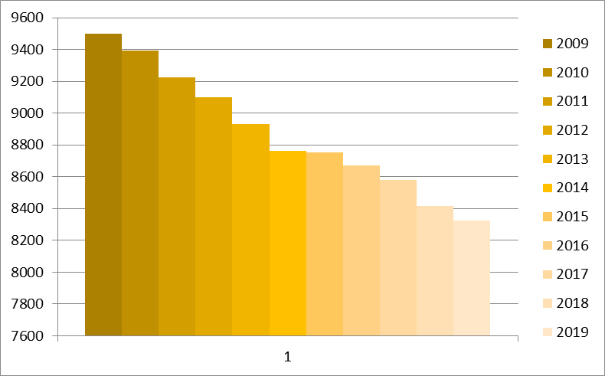

Datu avots: Latvijas Pilsonības un migrācijas lietu pārvaldes statistika.

Stratēģisko mērķu īstenošanā svarīga loma ir iedzīvotājiem, prioritāte mūsu novada bērni un jaunieši, kuriem būtu vēlme dzīvot, radīt un strādāt savā novadā.

Priekuļu novadā ir noteikti šādi stratēģiskie mērķi un ilgtermiņa prioritātes.
Stratēģiskie mērķi:
- Izglītota, radoša un tradīcijām bagāta vietējā sabiedrība;
- Labiekārtota, sociāli atbalstoša un pieejama dzīves vide;
- Augstas kvalitātes pārvaldība, moderna un inovatīvām idejām apveltīta pašvaldība;
- Uzņēmējdarbības vides attīstības veicināšana.
Ilgtermiņa prioritātes:
- nodrošināta pašvaldība ar izglītības ieguves iespējām dažāda vecuma iedzīvotājiem, sporta, kultūras iestāžu nodrošinājums un sabiedrības iesaiste pašdarbībā;
- sakārtota tehniskā infrastruktūra;
- nodrošināta komunikācija un labas attiecības starp pašvaldību un vietējo sabiedrību;
- dažādota uzņēmējdarbība, sekmēta ražošana, nodrošinātas darbavietas, izmantojot augstas tehnoloģijas un sekmēta e-novada izveide Latvijas mērogā.

Pašvaldības darbības finansiālo pamatu veido budžets, kas ir svarīgākais instruments pašvaldības autonomo funkciju izpildes nodrošināšanai, ekonomisko un sociālo vajadzību sabalansēšanai, kā arī teritorijas ilgtermiņa attīstībai.
Priekuļu novada pašvaldības budžets 2019.gadam sastāv no pamatbudžeta un speciālā budžeta, ko veido attiecīgas ieņēmumu un izdevumu daļas. Pašvaldība ir ņēmusi vērā visu nozaru intereses un centusies sabalansēt pieejamos finanšu līdzekļus tā, lai nodrošinātu uzlabojumus sabiedrības svarīgās jomās.
Budžeta veidošanas process balstīts, lai ar esošiem līdzekļiem nodrošinātu pašvaldības funkciju un izvirzīto mērķu sasniegšanu. 2019.gada budžetā iespēju robežās līdzekļi novirzīti novada attīstībai, infrastruktūras sakārtošanai, atbalstītu projektu īstenošanu.
Skaitliskā informācija par budžeta ieņēmumiem un izdevumiem ir norādīta Priekuļu novada pašvaldības saistošajos noteikumos „Par Priekuļu novada budžetu 2019.gadam” un tam saistošajos pielikumos.

Pašvaldība, īstenojot ilgtermiņa finanšu politiku, turpinās darbu pie iesāktajiem Eiropas Savienības (turpmāk – ES) struktūrfondu un citu finanšu instrumentu projektiem.

Ieņēmumi

Priekuļu novada budžets izstrādāts, ievērojot likumā „Par pašvaldību budžetiem”, likumā „Par budžetu un finanšu vadību”, likumā „Par valsts budžetu 2019.gadam”, kā arī Ministru kabineta noteikumos un normatīvajos aktos noteiktās prasības.

Pamatbudžeta ieņēmumi plānoti EUR 9 720 469 kopsummā un tos veido:
  - tiešie nodokļi, kur plānoti ieņēmumi no iedzīvotāju ienākuma nodokļa atskaitāmās daļas, nekustamā īpašuma nodoklis par zemi, ēkām un mājokļiem;
  - nenodokļu ieņēmumi, kuru sadaļu veido ieņēmumi no pašvaldības budžetā ieskaitāmām nodevām; ieņēmumi no naudas sodiem un sankcijām, kā arī ieņēmumi no pašvaldības īpašumu pārdošanas;
  - transfertu ieņēmumi – mērķa finansējums - mērķdotācija, dotācijas pašvaldībām no Latvijas Republikas ministriju apstiprinātām programmām, kā arī dotācijas Eiropas Savienības struktūrfondu un ārvalstu finanšu palīdzības finansētajos projektos. Pašvaldību budžetu transferti savstarpējos norēķinos par sniegtajiem pakalpojumiem izglītībā;
  - budžeta iestāžu ieņēmumi, kur pamatienākums ir ieņēmumi par dzīvokļu un komunālajiem maksājumiem, ieņēmumi no biļešu pārdošanas, ieņēmumi par sniegtajiem izglītības pakalpojumiem, nomas maksas un citi ieņēmumi no sniegtajiem pakalpojumi

Ieņēmumi – 2019.gada plāns

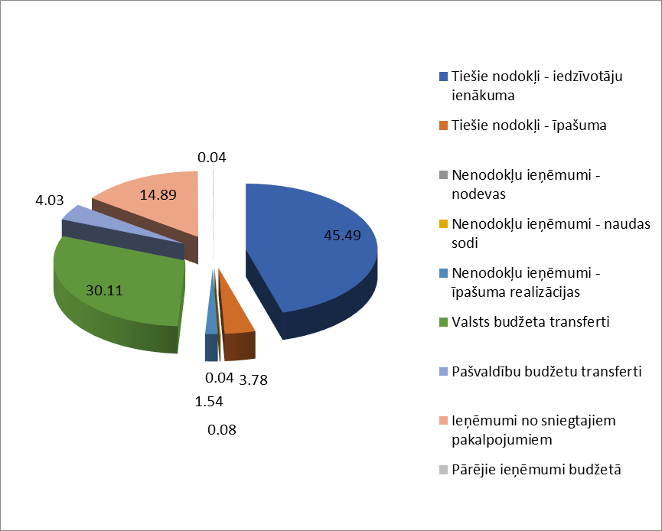

Pašvaldības pamatbudžeta kontu atlikums uz 2019.gada 1.janvāri bija EUR 1 404 364.

Iedzīvotāju ienākuma nodokļa prognoze EUR 4 401 290, par EUR 218 778 mazāk kā 2018.gadā faktiski saņemts.
Nekustamā īpašuma nodokļa prognoze par zemi – EUR 212 317, par ēkām – EUR 92 241, par mājokļiem un inženierbūvēm – EUR 39 046.

Valsts mērķdotācija pedagogu darba samaksai un valsts sociālās apdrošināšanas obligātajām iemaksām – EUR 754 691 apmērā.

Nenodokļu ieņēmumus EUR 163 547 apmērā veido valsts un pašvaldību nodevas, naudas sodi un sankcijas.
Maksas pakalpojumus un citus pašu ieņēmumi – EUR 130 700 maksa par izglītības pakalpojumiem, EUR 20 218 ieņēmumi par nomu, 1 296 226 par sniegtajiem komunālajiem pakalpojumiem.

Izdevumi

Pamatbudžeta izdevumi plānoti EUR 11 124 833 apmērā (neieskaitot Valsts kases aizņēmumu pamatsummas atmaksas).

Izdevumi – 2019.gada plāns

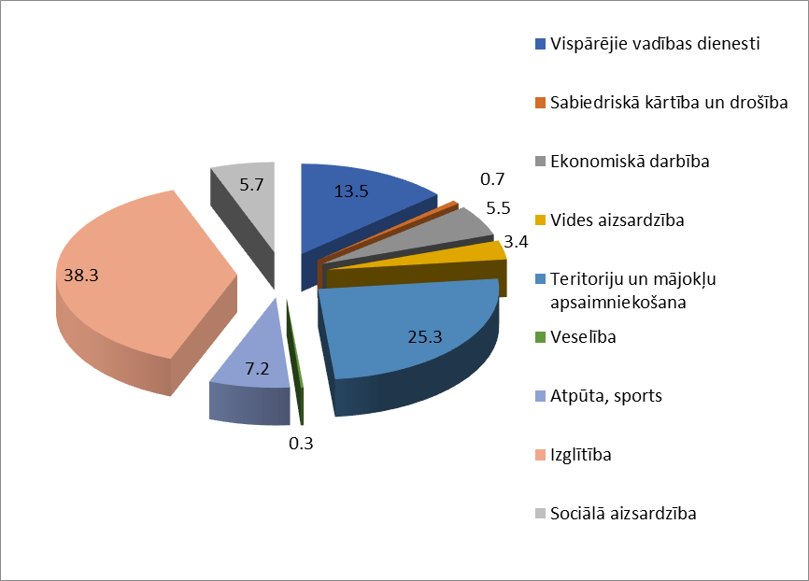

Vispārējie valdības dienesti

Izdevumi paredzēti pašvaldības darbības nodrošināšanai, finanšu vadībai un klientu apkalpošanai, tai skaitā:

  - administrācijai EUR 990 776
  - aizņēmumu procentu maksājumiem Valsts kasei EUR 1 675
  - deputātu darba atlīdzībai un komandējumiem EUR 35 807
  - komisiju darba atalgojumam EUR 24 767.

Pašvaldības darbiniekiem darba alga ir saglabāta iepriekšējā gada līmenī.
Līdzekļi neparedzētiem izdevumiem 2019.gadā plānoti – EUR 122 750.

Sabiedriskās attiecības
Sabiedrisko attiecību veidošanai, iedzīvotāju informēšanai un laikraksta izdošanai, kā arī domes reprezentatīvajiem izdevumiem – EUR 31 686.

Sabiedriskā kārtība un drošība
Izdevumi plānoti EUR 65 330 apmērā novada pašvaldības policijas darbības nodrošināšanai, kā arī sadarbības līguma ar Raunas novadu īstenošanai.

Atpūta, kultūra un sports

Izdevumi plānoti EUR 710 572 apmērā, tai skaitā:
  - sportam EUR 44 122
  - bibliotēkām EUR 234 545
  - kultūras namiem un tautas namiem EUR 269 163
  - kultūras pasākumiem EUR 59 201
  - novada svētku organizēšanai EUR 15 000
  - muzejam “Kalāči” EUR 51 256
  - Veselavas muižas uzturēšanai EUR 28 829

Izglītība

Izdevumi plānoti EUR 3 764 091, tai skaitā pašvaldības finansējums:
  - pirmsskolas izglītības iestādēm
● EUR 599 694 pedagogiem, darba samaksai;
● EUR 1 011 571 uzturēšanas izmaksas.
  - vispārējās izglītības iestādēm EUR 544 377
● EUR 68 103 pedagogiem, darba samaksai
● EUR 611 694 uzturēšanas izmaksas.
  - jauniešu centru darbības nodrošinājumam EUR 60 910

Sociālā aizsardzība

2019.gadā plānoti izdevumi EUR 564 987, neieskaitot izdevumu Deinstitucionalizācijas projekta īstenošanai.
Būtisks finansējuma apjoma pieaugums maksājumiem par saņemtajiem pakalpojumiem sociālās aprūpes iestādēs, jo 2018.gadā ņemot vērā dažādus apstākļus visās šajās iestādēs ir palielināta maksa par sociālo aprūpi.

Ēku un telpu remontiem 2019.gada budžetā plānoti EUR 129 145.
Būtiskākie no tiem:
  - EUR 53 472 Priekuļu vidusskolai telpu remontam, ārdurvju montāžai
  - EUR 37 083 kanalizācijas, ūdensvadu aku remontiem, siltā ūdens daļēja rekonstrukcija Liepas pamatskolā, apkures katlu remontiem
  - kapliču kosmētiskajiem remontiem.

Pamatlīdzekļi 2019.gadā plānots iegādāties traktoru-iekrāvēju EUR 35 000 apmērā Liepas katlu mājas darbības nodrošinājumam.

Ceļu, ielu, laukumu remonti vai izveide.
2019.gadā turpinās projekts Gransts seguma ceļu atjaunošana, ar Lauku atbalsta dienesta finansējumu. Prioritāšu plānā ietverts Raunas ielas grants seguma atjaunojums; Ceļa Dukuļi-Vaives dzirnavas un Garkalne-Vaives dzirnavas grants seguma atjaunošana. Turpināsies stāvlaukuma izveide pie Priekuļu kultūras nama, labiekārtošanas darbi Cēsu prospekts 1, Priekuļos, Mežciema ielas seguma atjaunošana. Ja investīciju projektā būs līdzekļu atlikums, tiks uzsākta P.Rozīša ielas rekonstrukcija Liepā.
Bērnu rotaļu laukuma izveide Liepā, kā arī pirmsskolas izglītības iestādes “Saulīte” rotaļu laukuma projekta īstenošana.

Speciālais budžets

Speciālo budžetu veido:
  - tiešie nodokļi, kur plānoti ieņēmumi no dabas resursu nodokļa;
  - valsts budžeta transfertu ieņēmumi – mērķdotācija autoceļiem.

Ieņēmumi – 2019.gada plāns

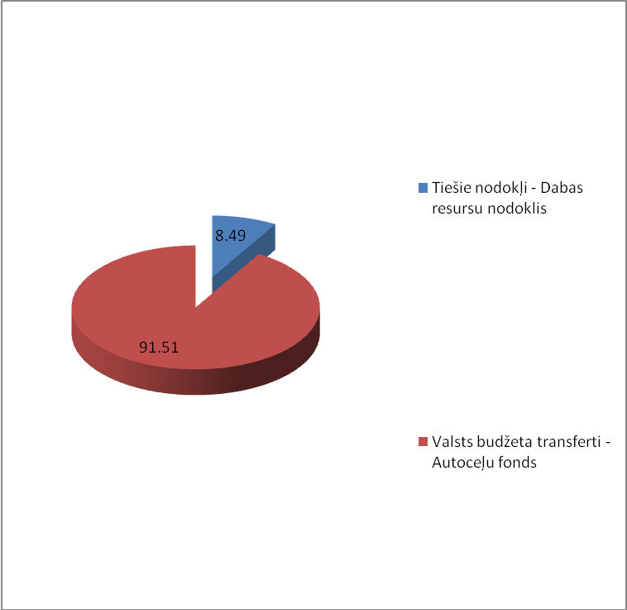

Naudas līdzekļu atlikums autoceļu fondam uz 2019.gada 1.janvāri EUR 112 725, Dabas resursu līdzekļu uzskaites kontā EUR 40 538.

2019.gadā plānota mērķdotācija EUR 194 045 ceļu un ielu uzturēšanai, kas ir nemainīga salīdzinoši ar 2018.gadu.

Dabas resursu nodokļa ieņēmumi plānoti 2018.gada plāna robežās EUR 18 000.

Izdevumi – 2019.gada plāns

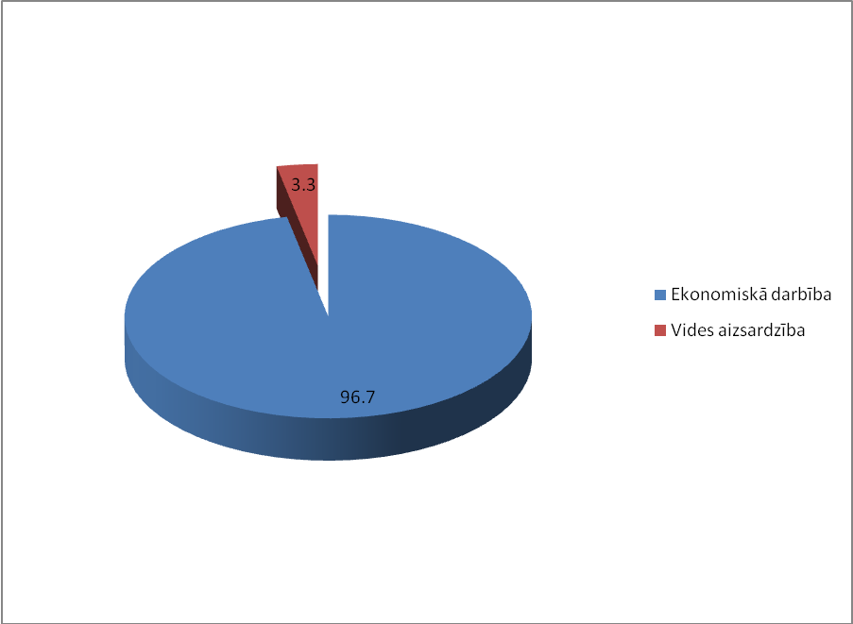

Ceļu, ielu uzturēšanai EUR 272 299, vides aizsardzības pasākumu īstenošanai EUR 9 167.

Programma turpmākajiem 2 saimnieciskajiem gadiem

Turpmāko divu gadu, pie nemainīgas pamatfunkciju izpildes, investīciju plāns apstiprināts 2019.gada saistošo noteikumu 4.pielikumā.
2018.gadā uzsāktās un 2019.gadā pabeigtā funkcionālā audita rezultātā turpmākajos gados nedaudz samazināsies darba samaksas fonda līdzekļi, kur atsevišķu funkciju izpildei tiks pirkts pakalpojums.

Pašvaldības aizņēmumi un galvojumi.

Galvojumi nav izsniegti un netiek arī plānots. Saskaņā ar noslēgtajiem līgumiem ar Valsts kasi, 2019.gadā paredzēts atmaksāt aizņēmumu pamatsummas EUR 15 898 apmērā. Aizņēmumu mērķi un atmaksājamās pamatsummas gadu griezumā atspoguļotas 3.pielikumā.
Pašvaldība paredz veikt aizņēmumu 2020.gadā investīcijai Priekuļu vidusskolas sporta laukuma un autostāvvietas izbūvei.

Domes priekšsēdētāja Elīna Stapulone

